Configuração do cabo da balança para ligação á Registadora Samsung serie Er380 e Er650

Para configurar Porta:

Ligar balança, quando está a fazer o teste 9,8,7,6,5
Premir em simultâneo as teclas 7/16 E ←
Premir C e com as setas ↑↓ escolher o nº do canal
Premir E ←
Desligar e ligar a balança novamente.

Nota: Para ligar á Registad. Samsung Er 51xx introduzir o canal nº 16
Para ligar á Registad; Samsung Er 650 introduzir o canal nº 13

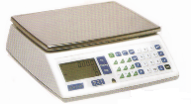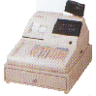

Balança Ficha Macho (9 Pinos) Registadora Ficha Macho (9 Pinos)

2 2
3 3
5 5
4
6
7
8

EXISTE CABO JÁ FEITO (B 1208)

